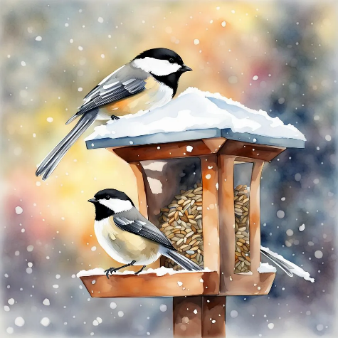
Västhaga 13 Nytt

Vi fick vänta länge på rejält vinterväder, men nu har det verkligen kommit med besked. Kanske lite bökigt med så mycket snö ibland, men hellre vitt och fint än grått, blött och slaskigt…

Fågelmatare – Det har köpts in två fågelmatare, dessa hänger i varsitt träd på “solsidan” och ”skuggsidan”. Patrik har stått för inköpet av dessa och den som vill får fylla på matarna med frön. Fåglarna uppskattar att få mat nu i kylan och matarna har massor med glada restauranggäster

Snöskyfflar - Snövallar som blir vid parkeringsplats och utanför garage får man skotta undan själv. Har man inte en egen snöskyffel så finns det att låna. En finns vid källaringången på mitten av huset och en finns i cykelgaraget på hörnet. Lämna tillbaka skyffeln efter att du lånat den, så att andra slipper leta.

Källardörrarna – När snö ligger i vägen så stängs dörren inte ordentligt. Stäng igen dörren ordentligt efter dig, så slipper vi ovälkomna besök och inbrott i fastigheten.

Avgiftshöjning – Vi har tidigare aviserat om avgiftshöjning och om någon skulle ha missat det så höjdes avgifterna med 5% från och med årsskiftet.

OVK – Inom kort är det dags för obligatorisk ventilationskontroll. Vi inväntar information och aviseringslappar från Bergslagens sotning & ventilationskontroll.

Sladd till motorvärmare – Lämna inte kvar sladden till motorvärmaren i elstolpen när den inte är inkopplad. Vi tjatar inte om detta för att vi tycker det är roligt, utan för att föreningen får nedslag vid elkontroller.

Miljörummet – Nu börjar det fyllas på med skräp som inte hör hemma i miljörummet igen.
På dörren till miljörummet finns skyltar om vad som får slängas i de olika behållarna. Annat skräp får du själv transportera bort till återbruket eller någon annan miljöstation.

Renoveringstankar? – Planerar du att renovera din lägenhet? Glöm inte att ansöka om tillstånd för ändring i lägenhet, var god se stadgarna § 37 Ingrepp i lägenhet. Ansökningsblankett samt föreningens stadgar finns på hemsidan under ”Anslagstavlan”.

Nycklar till tvättstuga och gym/bastu – För att inte gå back på borttappade nycklar kommer det nu kosta 400 kronor om du behöver ny nyckel och cylinder till bokningstavlan i tvättstugan.
Ny depositionsavgift för att få cylinder och nyckel till gym/bastu är 500 kronor.

Jullotteriet – Tack alla som deltog i jullotteriet! Hoppas att vi ses till nästa jul igen

Nästa kvartalsbrev kommer i april.

Vi tackar för året som varit och ser fram emot ett nytt år tillsammans med er.

Styrelsen Brf Västhaga 13

